电路
一、单选题
1.如图电路中，开关S闭合后，电源被短路的是（ ）
A. 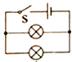 B. 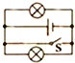
C. 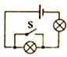 D. 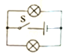
2.（2017•潍坊）如图所示，验电器箔片闭合．小璐同学用丝绸摩擦过的玻璃棒接触验电器的金属球，看到验电器的金属箔片张开．下列说法正确的是（ ）
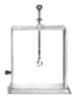
A. 丝绸摩擦过的玻璃棒带负电
B. 金属箔张片开是由于两箔片都带正电荷而互相排斥
C. 此过程中，玻璃棒上的正电荷移动到了箔片上
D. 此过程中，瞬间产生的电流方向是从箔片流向玻璃棒
3.如图所示，能够正确表示电路连接的是图（ ）
A. 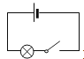​ B. 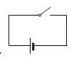​
C. 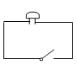​ D. 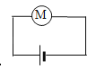​
4.关于电流方向，下列说法正确的是（ ）
A. 自由电荷定向移动的方向就是电流方向 B. 自由电子运动的方向就是电流方向
C. 负电荷定向移动的方向跟电流方向相反 D. 正电荷运动的方向就是电流的方向
5.下列电路图与实物图一致的是（ ）
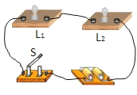
A. 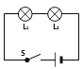 B. 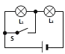
C. 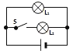 D. 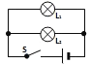
6.如图所示，与实物图一致的电路图是（ ）
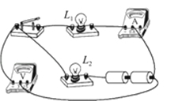
A. 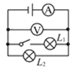 B. 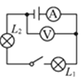
C. 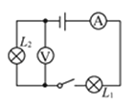 D. 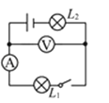
7.在如图所示的电路中，L1与L2是两只相同的小灯泡，当开关S闭合后，灯L1发光，而L2不发光，则产生故障的原因可能是（ ）
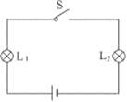
A. L1的灯丝断了 B. L2的灯丝断了
C. L1被短路了 D. L2被短路了
8.如图是常用手电筒的剖面图，按下按键时电路接通，灯亮：再按下按键时电路断开，灯灭，选项中的电路图与其对应正确的是（ ）
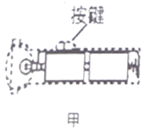
A. 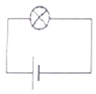 B. 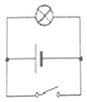
C. 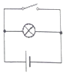 D. 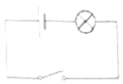
9.在下列器件中，全部为用电器的是（ ）
A. 微波炉、电线、空调器 B. 洗衣机、电脑、开关
C. 日光灯、电风扇、电视机 D. 电铃、干电池、白炽灯
10.如图所示的四个电路图与实物电路对应的是（ ）
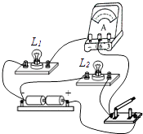
A. 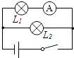 B. 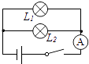
C. 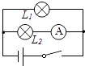 D. 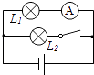
11.下列器件中，全部为用电器的是（ ）
A. 电铃、电池组、白炽灯 B. 日光灯、电风扇、电视机
C. 洗衣机、收音机、开关 D. 电池插座、电线、空调器
12.下列各电路中，闭合开关，两个灯泡不能都发光的电路是（ ）
A. 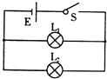 B. 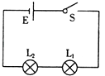
C. 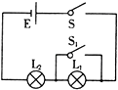 D. 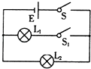
13.如图所示，电源电压为6V，开关闭合后，下列说法正确的是（ ）
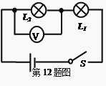
A. 如果用一根导线并联在L₁两端，则L₁被短路，电压表的示数为零
B. 如果L₁的灯丝断裂，电压表的示数为6V
C. 如果用一根导线并联在L₂两端，则L₂被短路，电压表的示数为零
D. 如果L₂的灯丝断裂，电压表的示数为零
二、填空题
14.验电器是根据同种电荷相互________ 的原理制成的．有A、B两验电器，A带正电，B不带电，现用金属棒把验电器A、B两金属球连接起来的瞬间，金属棒中电流方向从 ________ 到 ________ （选填“A”或“B”）．
15.央视《是真的吗？》节目中，主持人做了“电池+口香糖锡纸=取火工具”的实验：取口香糖锡纸，剪成条状，将锡纸条带锡面的一端接在电池的正极，另一端接在电池的负极，很快发现纸条中间处开始冒烟，起火苗，如图所示．这是因为锡纸是________（选填“导体”或“绝缘体”），将它的两端直接接入电池正负极，就会造成________，迅速产生大量的热量，使温度达到锡纸的燃点而使之燃烧，锡纸中间剪成凹形，是为了增大此处的________（选填“电流”或“电阻”），使实验更易成功．
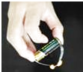
16.物理学上规定，________的定向移动方向为电流的方向，如图所示电路中，闭合开关，灯泡中电流的方向是从________．（选填“A→B”或“B→A”）．
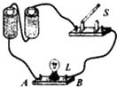
17.如图所示，要使两灯串联，应闭合开关________ ；要使两灯并联，应闭合开关________ ；为避免短路，不能同时闭合开关________ ．
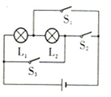
18.上海地区照明电路的电压为________伏．马路上路灯间是________连接的（选填“串联”或“并联”）．物理学中规定电流的方向是________电荷定向移动的方向．
三、解答题
19.在图中，请根据标出的电流方向将电池、电流表、电压表三个元件符号填入电路的空缺处，填入后要求：①小灯泡L₁和L₂串联连接；②电压表测小灯泡L₂的电压．
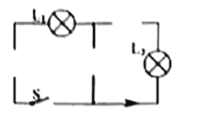
四、实验探究题
20.小兰同学对串联电路电压规律进行了探究。
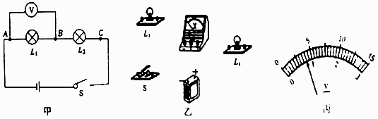
（1）根据电路图甲，用笔代替导线连接实物电路图乙。
（2）如图甲所示闭合开关，发现L₁不发光，L₂比较亮，电压表示数为零，则小灯泡L₁的故障是________；
（3）排除故障后，小兰正确测出了L₁两端的电压，在测L₂两端的电压时，小兰打算采用以下方法：电压表所接的B接点不动，只断开A接点，并改接到C接点上。此操作可能会导致电压表出现的现象是________。
（4）最后，小兰按照正确的方法测出了L₁、L₂、AC之间的电压U_{L1}=2.4V，U_{L2}=1.6V，U_{AC}的示数如图丙所示，读出U_{AC}=________V，并得出了实验的最终结论。实验结论为：________
（5）此实验依然存在着一定的缺陷，你的改进方法是：________。
五、综合题
21.如图甲所示，是某种电热饮水机的简化电路示意图．图乙是它的有关参数．它有加热和保温两种工作状态（由机内温控开关 自动控制），试问：
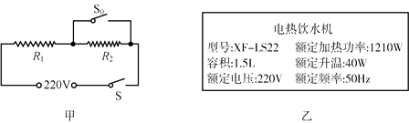
（1）和 的电阻值各是多大？
（2）在用电高峰期，该饮水机的实际工作电压只有 ，加热效率为80%，若将装满水箱的水从20℃加热至 ，需要多长时间？（ ， ，忽略温度对电阻的影响）
22.如图所示的实验器材，现用电流表、电压表分别测出通过灯泡的电流和两端的电压，电路中电流约为0.5A，并用变阻器改变通过小灯泡的电流，要求滑片向右滑动时灯泡变亮．按要求连接实物图并画出相应的电路图．
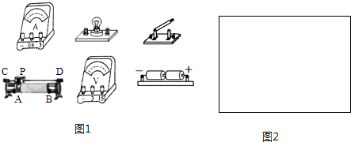
（1）请在实线框（图2）中画出符合要求的电路图．
（2）请在图1的器材实物图中指出，连接电路时开关在应处于________状态，变阻器的滑片应处于________端（A或B）．
（3）滑片P向左移动时，电流表示数变________，灯泡亮度________．（填“变亮”、“变暗”或“不变”）
（4）若闭合开关灯不亮，但电压表示数约等于电源电压，此时故障可能是________；如发现电流表、电压表的指针均反偏，最简单的解决方法________．

答案解析部分
一、单选题
1.【答案】B
2.【答案】B
3.【答案】A
4.【答案】C
5.【答案】A
6.【答案】D
7.【答案】D
8.【答案】D
9.【答案】C
10.【答案】A
11.【答案】B
12.【答案】C
13.【答案】C
二、填空题
14.【答案】排斥 ；A ；B
15.【答案】导体；短路；电阻
16.【答案】正电荷；B→A
17.【答案】S₂；S₁与S₃；S₂与S₃
18.【答案】220；并联；正
三、解答题
19.【答案】解：因为电压表要与L₂并联，所以中间一定为电压表，左边一定为电源，并且下边为正极；由于灯L₁和L₂串联，则上面为电流表，如下图所示：
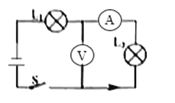
四、实验探究题
20.【答案】（1）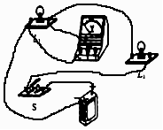
（2）短路
（3）电压表指针反向偏转
（4）3.8V；串联电路两端的总电压等于各串联部分两端电压之和
（5）换用不同规格的灯泡多做几次实验
五、综合题
21.【答案】（1）解：由电路图知道，当开关S₀处于闭合状态时，只有R₁工作，饮水机处于加热状态，由公式P₁ =U²/R1得R₁的阻值：R₁ =U²/P₁=(220V)²/1210W=40Ω，
当开关S₀处于断开状态时，饮水机处于保温状态，R_{总} =U²/P₂=(220V)²/40W=1210Ω，R₂ =R_{总}-R₁ =1210Ω-40Ω=1170Ω。
（2）解：由ρ=m/V得，满水箱的水的质量：m=ρV=1.0×10³ kg/m³ ×1.5×10⁻³ m³ =1.5kg，
水所吸收的热量Q=cm△t=4.2×10³J/（kg•℃）×1.5kg×（100℃-20℃）=5.04×10⁵ J，
此时饮水机的实际功率：P_{实}=U²_{实}/R₁=(200V)²/40Ω=1000W，
由η=Q/W可得：W=Q/η=5.04×10⁵J/80%=6.3×10⁵ J，
由P=W/t得需要加热时间：t=W/P_{实}=6.3×10⁵J/1000W=630s。
22.【答案】（1）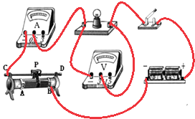
（2）断开；A；
（3）小；变暗
（4）灯泡断路；调换电源的正负极

